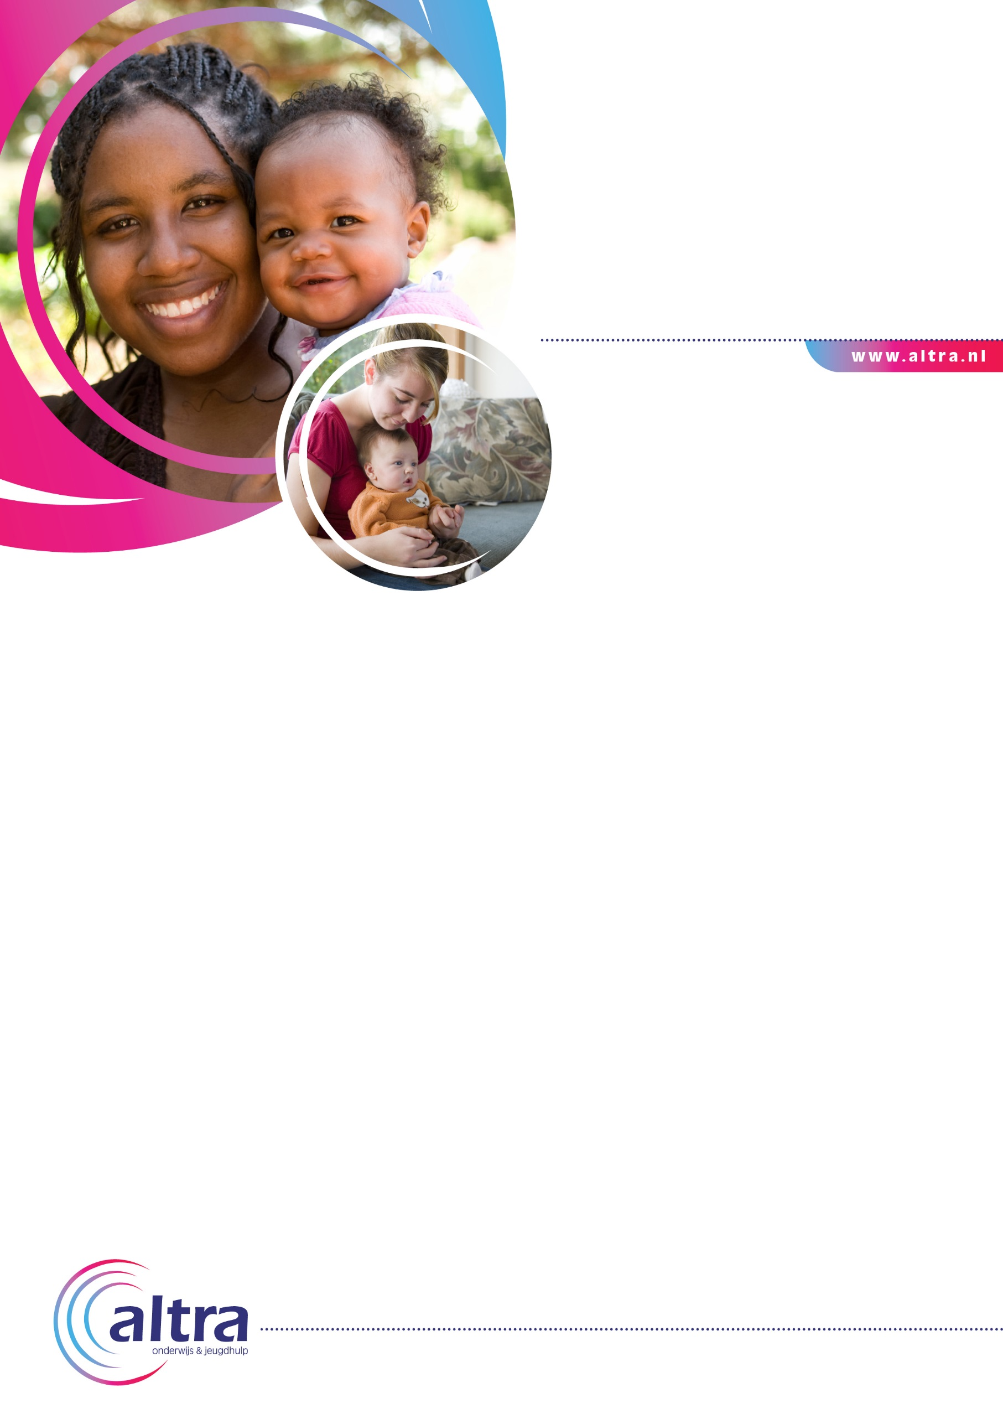
Fiom
  - Laagdrempelige hulp bij
  - onbedoelde zwangerschap

Onbedoeld zwanger
Als je onbedoeld zwanger bent geraakt, kan het zijn dat je met veel vragen rondloopt. Misschien denk je na over abortus of adoptie, of is de vader uit beeld en maak je je zorgen of je het wel redt in je eentje. Ook kun je vragen hebben over bijvoorbeeld kinderopvang, inkomen, opleiding of werk. Fiom Amsterdam is er in alle gevallen voor jou. Kom eens praten en wij helpen je om de dingen op een rijtje te zetten. Uiteindelijk zal je zelf beslissingen moeten nemen, maar waar je ook voor kiest, wij zullen je ondersteunen.

(Alleenstaand) moeder worden of zijn
Als je besluit je kind zelf op te voeden, verandert er veel in je leven. Je krijgt er grote verantwoordelijkheden bij, er komen allerlei vragen op je af en je moet veel regelen. Fiom helpt je met al die zaken tijdens de zwangerschap en daarna. Ook als je nu al moeder bent, kun je bij ons terecht voor advies, hulp en steun. Wij kunnen er ook voor zorgen dat je andere hulp krijgt, bijvoorbeeld langdurige intensieve hulp bij jou thuis. Of we kijken of je in aanmerking komt voor een plek in een opvanghuis voor jonge moeders en melden je daarvoor aan.

Abortus en nazorg
Kiezen voor een abortus is vaak geen makkelijke keuze. Fiom helpt je de voor- en nadelen op een rijtje te zetten. Als je voor abortus kiest, kunnen we je informatie geven en eventueel doorverwijzen naar een kliniek. Ook als je ooit een abortus hebt gehad waar je nog moeite mee hebt, kun je bij ons terecht.

Wil of kun je niet zelf voor je kind zorgen?
Er kunnen redenen zijn waarom het voor jou niet mogelijk is om zelf voor je kind te zorgen. Als abortus voor jou geen optie is, kan een pleeggezin uitkomst bieden. Ook kun je overwegen je kind ter adoptie af te staan. Fiom helpt je bij het maken van je keuze en geeft steun en begeleiding.

Onbedoeld vader
Jongens en mannen die onbedoeld vader worden, kunnen met allerlei vragen worstelen. Wil je het kind erkennen, in hoeverre ben je financieel verantwoordelijk, hoe wil je omgaan met moeder en kind. Je bent welkom bij Fiom als je over dit soort zaken wilt praten. We kunnen je helpen om dingen op een rijtje te zetten.

Adoptienazorg
- Ben je geadopteerd dan kun je bij ons terecht met al je vragen of problemen. Bij de landelijke Fiom kun je terecht als je erover denkt om op zoek te gaan naar je biologische ouders of familie: www.fiom.nl.
- Als je afstand hebt gedaan van je kind kun je bij ons terecht voor steun bij de verwerking. Bij de landelijke Fiom kun je terecht als je wilt weten hoe het met je kind gaat of als je overweegt om contact te zoeken met je kind: www.fiom.nl.

Hoe werken wij?
Als je iets wilt vragen, kun je ons elke werkdag bellen. Misschien is je vraag direct via de telefoon te beantwoorden of zijn één of meer persoonlijke gesprekken nodig. We bieden informatie, advies en hulp.

Fiom Amsterdam is onderdeel van Altra.

Wat is en doet Altra?
Altra is een grote instelling voor speciaal onderwijs en jeugd- en opvoedhulp in Amsterdam en omstreken. Altra biedt hulp waar dat nodig is en het beste werkt; thuis of op school. De kracht van kinderen en ouders is ons uitgangspunt. Want hulpverlening werkt pas echt als je het samen doet.

Privacy en klachten
Altra gaat zorgvuldig om met persoonsgegevens. Wij registreren al onze cliënten bij de verwijsindex MULTIsignaal. Zo kunnen andere instellingen zien wie bij ons begeleiding krijgt, maar we melden niet welke hulp cliënten krijgen en waarom. Op onze website kunt u daar meer over lezen. Bent u niet tevreden over onze hulp, dan kunt u daar ook de klachtenfolder downloaden.

Meer informatie en aanmelden
Voor meer informatie over Fiom Amsterdam kun je contact opnemen met ons. Bel tussen 09:00 en 17:00 uur met 020-555 8300 of mail naar contact@altra.nl.

NB. Waar ‘hij’ of ‘hem’ staat, kan uiteraard ook ‘zij’ of ‘haar’ worden gelezen.

